A: |  |  |  |  | FECHA: | 14 / 10 / 2022 |  |  | COT #: | COT209 / 2022
ATN: |  |  |  |  |  |  | DE: | ING. AMILCAR MARTINEZ |  |  | PAGINAS: | 1/4
CIUDAD / PAIS : |  |  |  | CBBA/ BOLIVIA |  |  | REF.: | CABLECANAL ESCALERA Y ACCESORIOS.
EMAIL:

- OPCION 1.

CABLECANAL ESCALERA 6x30 cm
ITEM | CANT | UNI | CAT | MODELO | DESCRIPCION | UNIT BS | VALOR BS
1 | 165 | pzs | 047061 | CABLECANAL-30E | RECTO ESCALERA 30 DE 6x34 cms x 2 mts CINCADO | 178,50 | 29452,50
2 | 8 | pzs | 047083 | CABLECANAL-30E | CODO HORIZONTAL 90° ESCALERA 30 DE 6x72x72 cms CINCADO | 143,90 | 1151,20
3 | 3 | pzs | 047094 | CABLECANAL-30E | TE ESCALERA 30 DE 6x72x110 cms CINCADO | 320,20 | 960,60
 |  |  |  |  |  |  | 31564,30
KIT DE UNION ENTRE CABLECANALES RECTO.
ITEM | CANT | UNI | CAT | MODELO | DESCRIPCION | UNIT BS | VALOR BS
4 | 360 | pzs | 046402 | CABLECANAL-UB/E | CONECTOR UNION UNIVERSAL 0.2 x 5.7 x 10 cms CINCADO | 4,30 | 1548,00
5 | 1440 | pzs | 209807 | PERNO-EX | EXAGONAL 5/16" x 3/4" ROSCA ORDINARIA COMPLETA CINCADO | 0,70 | 1008,00
6 | 1440 | pzs | 209976 | TUERCA-EX | EXAGONAL 5/16" ROSCA ORDINARIA CINCADO | 0,35 | 504,00
7 | 2880 | pzs | 210082 | VOLANDA-HE | HIERRO P/PERNO 5/16" PLANA e=1.5 mm DIA.EXT=3/4" CINCADO | 0,25 | 720,00
8 | 2880 | pzs | 213450 | VOLANDA-P | DE PRESION 5/16" ESPESOR 2 mm CINCADO | 0,19 | 547,20
 |  |  |  |  |  |  | 4327,20
SOPORTE A PARED DE BANDEJA PORTACABLE CADA 1.5 MTS
 | CANT | UNI | CAT | MODELO | DESCRIPCION | UNIT BS | VALOR BS
9 | 330 | pzs | 041576 | CABLECANAL-30/U | SOPORTE LATERAL BANDEJA/ESCALERA 30 A PARED 5.5x36x22 cms CINCADO | 52,00 | 17160,00
 |  |  |  |  |  |  | 17160,00
 |  |  |  |  | TOTAL EN BS= |  | 53051,50

- OPCION 2.

CABLECANAL ESCALERA 6x40 cm
ITEM | CANT | UNI | CAT | MODELO | DESCRIPCION | UNIT BS | VALOR BS
1 | 165 | pzs | 045989 | CABLECANAL-40E | RECTO ESCALERA 40 DE 6x44 cms x 2 mts CINCADO | 261,90 | 43213,50
2 | 8 | pzs | 046231 | CABLECANAL-40E | CODO HORIZONTAL 90° ESCALERA 40 DE 6x82x82 cms CINCADO | 201,70 | 1613,60
3 | 3 | pzs | 046275 | CABLECANAL-40E | TE ESCALERA 40 DE 6x82x120 cms CINCADO | 360,70 | 1082,10
 |  |  |  |  |  |  | 45909,20
KIT DE UNION ENTRE CABLECANALES RECTO.
ITEM | CANT | UNI | CAT | MODELO | DESCRIPCION | UNIT BS | VALOR BS
4 | 360 | pzs | 046402 | CABLECANAL-UB/E | CONECTOR UNION UNIVERSAL 0.2 x 5.7 x 10 cms CINCADO | 4,30 | 1548,00
5 | 1440 | pzs | 209807 | PERNO-EX | EXAGONAL 5/16" x 3/4" ROSCA ORDINARIA COMPLETA CINCADO | 0,70 | 1008,00
6 | 1440 | pzs | 209976 | TUERCA-EX | EXAGONAL 5/16" ROSCA ORDINARIA CINCADO | 0,35 | 504,00
7 | 2880 | pzs | 210082 | VOLANDA-HE | HIERRO P/PERNO 5/16" PLANA e=1.5 mm DIA.EXT=3/4" CINCADO | 0,25 | 720,00
8 | 2880 | pzs | 213450 | VOLANDA-P | DE PRESION 5/16" ESPESOR 2 mm CINCADO | 0,19 | 547,20
 |  |  |  |  |  |  | 4327,20
SOPORTE A PARED DE BANDEJA PORTACABLE CADA 1.5 MTS
 | CANT | UNI | CAT | MODELO | DESCRIPCION | UNIT BS | VALOR BS
9 | 330 | pzs | 050919 | CABLECANAL-40/U | SOPORTE LATERAL BANDEJA/ESCALERA 40 A PARED 5.5x46x22 cms CINCADO | 60,00 | 19800,00
 |  |  |  |  |  |  | 19800,00
 |  |  |  |  | TOTAL EN BS= |  | 70036,40

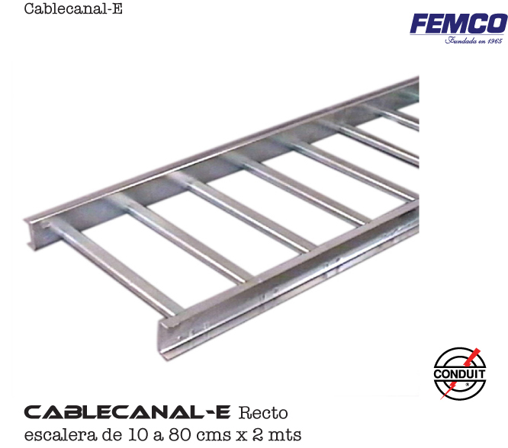
- ITEM 1.

- ITEM 2.
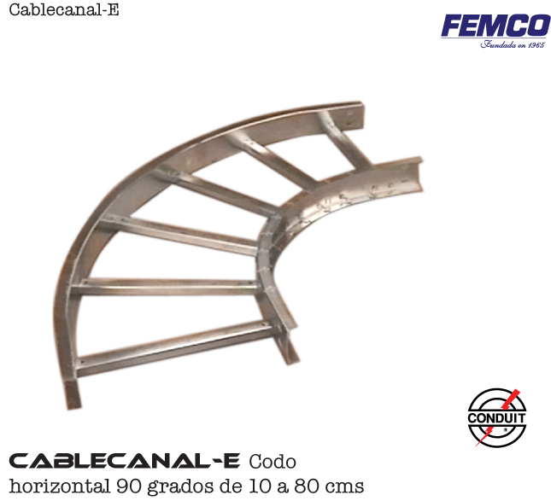

- ITEM 3.

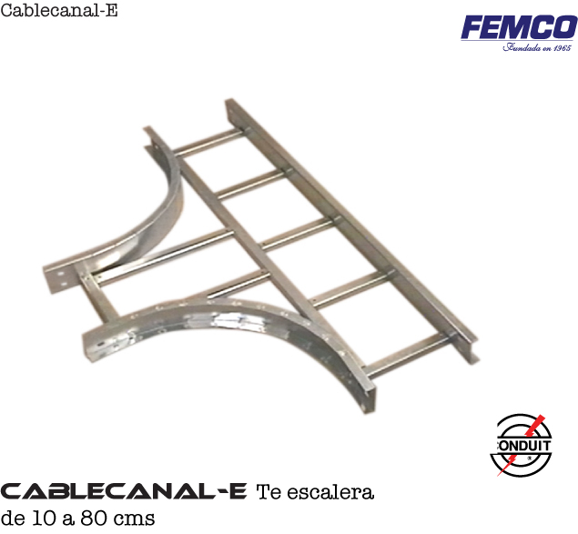

- ITEM 4.
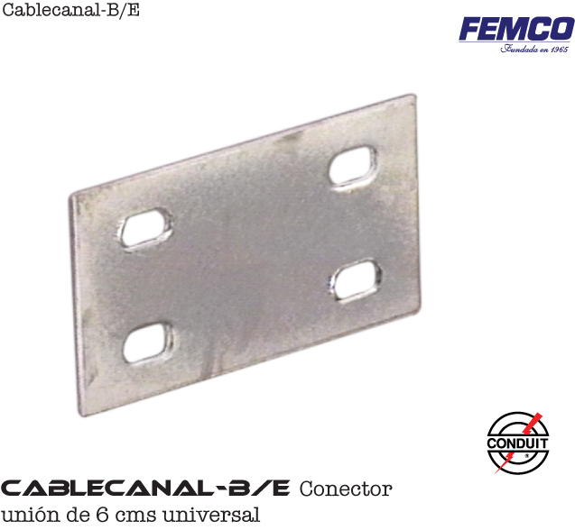

- ITEM 9.

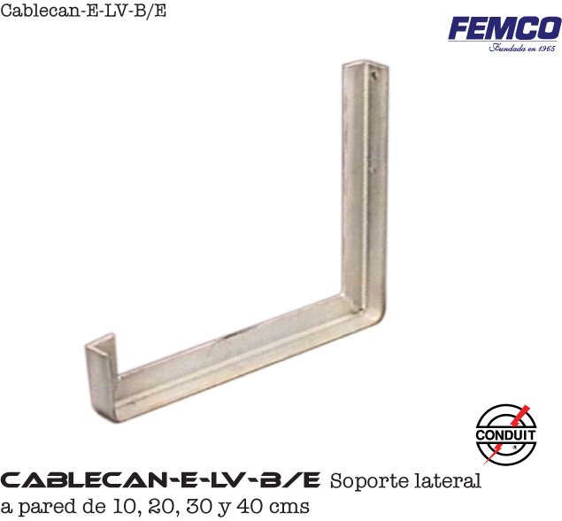

CONDICIONES GENERALES DE VENTA.
- PRECIOS: EN BOLIVIANOS, INCLUYEN TODOS LOS IMPUESTOS DE LEY.
- FORMA DE PAGO: AL CONTADO O DEPOSITO BANCARIO
- GARANTIA: DE UN AÑO CONTRA FALLAS DE FABRICACION, NO ASI DE MAL USO.
- TIEMPO DE ENTREGA: 48 HORAS,L POSTERIOR A CONFIRMACION DE PEDIDO.
- MARCA: CONDUIT – FEMCO
- VALIDEZ DE LA PROFORMA: 30 DIAS
ING. AMILCAR MARTINEZ A.
TEL. (591) - 4 - 4791022
FAX. (591) - 4 - 4791025
CEL. 77441356
VENTAS TECNICAS.
FEMCO S.R.L.

